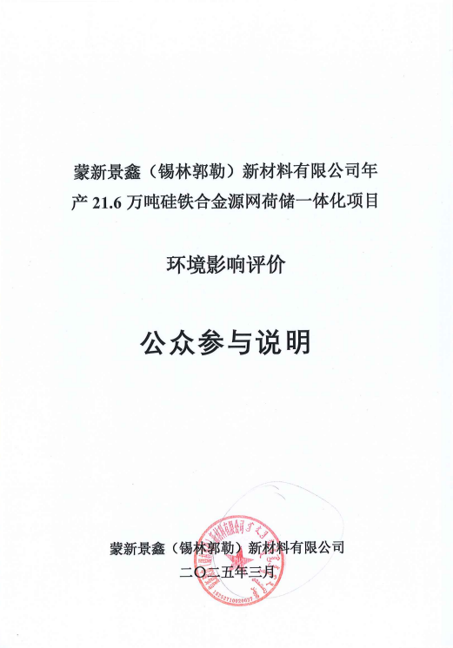

蒙新景鑫（锡林郭勒）新材料有限公司年产21.6万吨硅铁合金源网荷储一体化项目

环境影响评价

公众参与说明

蒙新景鑫（锡林郭勒）新材料有限公司
二〇二五年三月
目录
1 项目概述 1
2 首次环境影响评价信息公开情况 3
2.1公示内容及日期 3
2.2公开方式 4
2.3公众意见情况 5
3 征求意见稿公示情况 6
3.1公示内容 6
3.2公示方式 7
3.2.1网络 7
3.2.2报纸 8
3.2.3张贴 11
4 公众提出意见情况 14
5 诚信承诺 15

1 项目概述
硅铁是以焦炭、钢屑、石英(或硅石)为原料，用电炉冶炼制成的铁硅合金。硅铁主要用于炼钢工业、镁冶炼工业和铸造工业。硅铁常用于炼钢时作脱氧剂和合金剂，在脱氧的同时，对提高钢水温度也是有利的。为了获得化学成分合格的钢和保证钢的质量，在炼钢的后阶段必须进行脱氧，硅和氧之间的化学亲和力很大，因而硅铁是炼钢较强的脱氧剂用于沉淀和扩散脱氧。在钢中添加一定数量的硅，能显著的提高钢的强度、硬度和弹性，因而在冶炼结构钢（含硅0.40-1.75％)、工具钢(含硅0.30-1.8%)、弹簧钢(含硅0.40-2.8％)和变压器用硅钢（含硅2.81-4.8%)时，也把硅铁作为合金剂使用。随着我国工业化建设步伐的加快，对硅铁合金的需求也在日益增加，市场前景非常广阔。
蒙新景鑫（锡林郭勒）新材料有限公司隶属于内蒙古新远景集团，成立于2024年11月，位于内蒙古锡林郭勒盟太仆寺旗宝昌镇，是一家以从事金属冶炼和压延加工业为主的企业。根据相关产业政策要求以及市场变化的因素，蒙新景鑫（锡林郭勒）新材料有限公司拟投资300000万元建设“蒙新景鑫（锡林郭勒）新材料有限公司年产21.6万吨硅铁合金源网荷储一体化项目”。该项目已于2024年11月28日取得太仆寺旗发展和改革委员会的项目备案告知书，项目代码为2411-152527-04-05-386268，主要建设内容为：新建6台45MW硅铁炉，年产21.6万吨硅铁合金产品，配套余热综合利用、尾气回收装置及配套辅助设施。
根据《关于印发《内蒙古自治区促进铁合金产业高质量发展政策措施》的通知》（内工信发[2023]134号）要求支持铁合金企业通过建设市场化并网新能源项目和绿电市场交易等方式，逐步提高铁合金企业可再生能源消纳比例。可再生能源电力使用比例达到60%以上且能效达到标杆水平的新建铁合金项目，可不进行产能置换。
为保证本项目使用60%以上的可再生能源电力，且能效可以达到标杆水平，满足《关于印发《内蒙古自治区促进铁合金产业高质量发展政策措施》的通知》（内工信发[2023]134号）的要求，拟在锡林郭勒盟太仆寺旗开发建设“源网荷储一体化”项目。源网荷储一体化”项目配套风电装机为417MW，配套储能63MW/250MWh，储能功率为新能源装机的15%，储能时长4小时，可保证本项目绿电使用率60%以上，故本项目不进行产能置换。
根据《中华人民共和国环境影响评价法》（2018年修订）、《建设项目环境保护管理条例》（国务院令第682号）有关规定，蒙新景鑫（锡林郭勒）新材料有限公司年产21.6万吨硅铁合金源网荷储一体化项目需进行环境影响评价，因此，蒙新景鑫（锡林郭勒）新材料有限公司委托内蒙古生态环境科学研究院有限公司承担本项目的环境影响评价工作。
我单位依据《环境影响评价公众参与办法》（部令 第4号）的相关要求，通过网络平台公开、项目所在地公众易于接触的报纸公开等方式进行环境影响评价公众参与，并编制完成《蒙新景鑫（锡林郭勒）新材料有限公司年产21.6万吨硅铁合金源网荷储一体化项目环境影响评价公众参与说明》，呈报环境保护管理主管部门。

2 首次环境影响评价信息公开情况

2.1公示内容及日期
本项目严格按照2019年1月1日起施行的《环境影响评价公众参与办法》 要求，进行公众参与活动。第一次是在委托环境影响评价机构后7日内，于2025年1月3日，在全国建设项目环境信息公示平台进行公示，并征求公众意见。项目第一次公示时间符合《环境影响评价公众参与办法》要求。公开内容如下：

蒙新景鑫（锡林郭勒）新材料有限公司年产21.6万吨硅铁合金源网荷储一体化项目环境影响评价公众参与首次信息公示
根据《中华人民共和国环境保护法》、《中华人民共和国环境影响评价法（修订）》、《建设项目环境保护管理条例（修订）》及《环境影响评价公众参与办法》等文件的要求，项目在进行环境影响评价期间应本着“公开、平等、广泛、便利”的原则开展公众参与。现对项目环境影响评价信息进行公示，欢迎公众积极参与并提出宝贵意见。现将蒙新景鑫(锡林郭勒)新材料有限公司年产21.6万吨硅铁合金源网荷储一体化项目的环境影响评价公众参与有关信息予以公告。
公告内容如下：
一、工程概况
项目名称： 蒙新景鑫(锡林郭勒)新材料有限公司年产21.6万吨硅铁合金源网荷储一体化项目
建设单位：蒙新景鑫(锡林郭勒)新材料有限公司
建设性质：新建
建设地点：位于内蒙古锡林郭勒盟太仆寺旗宝昌镇
建设规模：新建6×45000kVA硅铁炉并配套余热回收装置以及公用辅助工程，年产21.6万吨硅铁合金。
二、建设单位及联系方式
建设单位：蒙新景鑫(锡林郭勒)新材料有限公司
联系人：李益民
联系电话：17747208084
三、评价单位及联系方式
评价单位：内蒙古生态环境科学研究院有限公司
联系人：张工
联系电话：0471-2576560
四、公众意见表的网络链接
链接：https://pan.baidu.com/s/1PEm6nyAkP0bPwo5BpGrgRA
提取码：20i7
五、公众提出意见的主要方式和途径
请于公示后十个工作日内，与蒙新景鑫(锡林郭勒)新材料有限公司联系，其公众参与意见将作为该建设项目环境影响评价的参考依据。
即日起，您可以通过电话、信件、电子邮件等形式向建设单位或环评单位提出意见，请公众在发表意见的同时尽量提供详细的联系方式，以便我们及时向您反馈相关信息。
蒙新景鑫(锡林郭勒)新材料有限公司

2.2公开方式
建设单位在全国环境影响评价信息公示平台进行了《蒙新景鑫（锡林郭勒）新材料有限公司年产21.6万吨硅铁合金源网荷储一体化项目环境影响评价公众参与信息公开》。
具体公示情况见下图：
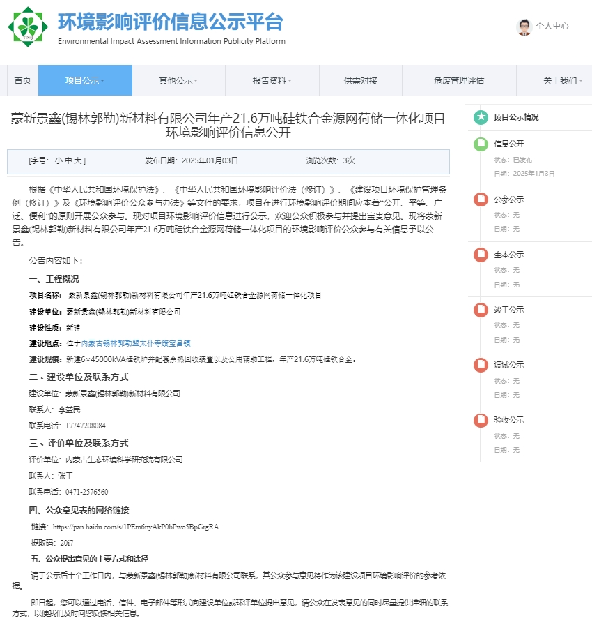
图2-1 一次公示网上公示照片

2.3公众意见情况
本项目第一次公告未收到公众提供的反馈意见。

3 征求意见稿公示情况

3.1公示内容
本项目第二次公示是在建设项目环境影响报告书征求意见稿形成后，建设单位于2025年2月24日在全国建设项目环境信息公示平台、《锡林郭勒日报》（2025年3月3日、2025年3月4日）进行了为期十个工作日的公示，同时将本次公告张贴于项目所在地附近居民区，公开征求公众意见。项目第二次公示时间符合《环境影响评价公众参与办法》要求，公开内容如下：

蒙新景鑫（锡林郭勒）新材料有限公司年产21.6万吨硅铁合金源网荷储一体化项目环境影响评价公众参与二次信息公示
一、工程概况
项目名称：蒙新景鑫(锡林郭勒)新材料有限公司年产21.6万吨硅铁合金源网荷储一体化项目
建设单位：蒙新景鑫(锡林郭勒)新材料有限公司
建设性质：新建
建设地点：位于内蒙古锡林郭勒盟太仆寺旗宝昌镇，中心坐标：41°51′43.52277″N，115°19′4.20950″E。
占地面积：250000m²
建设规模：新建6×45000kVA硅铁炉并配套余热回收装置以及公用辅助工程，年产21.6万吨硅铁合金。
二、建设单位及联系方式
建设单位：蒙新景鑫(锡林郭勒)新材料有限公司
联系人：李益民
联系电话：17747208084
三、评价单位及联系方式
评价单位：内蒙古生态环境科学研究院有限公司
联系人：张工
联系电话：0471-4632405
电子邮箱：812008718@qq.com
四、查阅环境影响报告书征求意见稿的方式
公示期间，可到建设单位或环评单位查阅环境影响报告书征求意见稿，或发送电子邮件至812008718 @qq.com 索取。
五、报告书及公众意见表的网络链接
报告书和公众意见表：
链接: https://pan.baidu.com/s/1qP1Exs9fO7ma6k_rZCV8rw 提取码: 2t35
六、公众提出意见的主要方式和公示时间您可以通过电话、信件、电子邮件等形式向建设单位或环评单位提出意见，请公众在发表意见的同时尽量提供详细的联系方式，以便我们及时向您反馈相关信息，公众提出意见的起止时间为公告起十个工作日。
蒙新景鑫(锡林郭勒)新材料有限公司
2025年2月20日

3.2公示方式

3.2.1网络
建设单位在全国建设项目环境信息公示平台进行了《蒙新景鑫（锡林郭勒）新材料有限公司年产21.6万吨硅铁合金源网荷储一体化项目环境影响评价公众参与第二次公示》。
具体公示情况见下图：
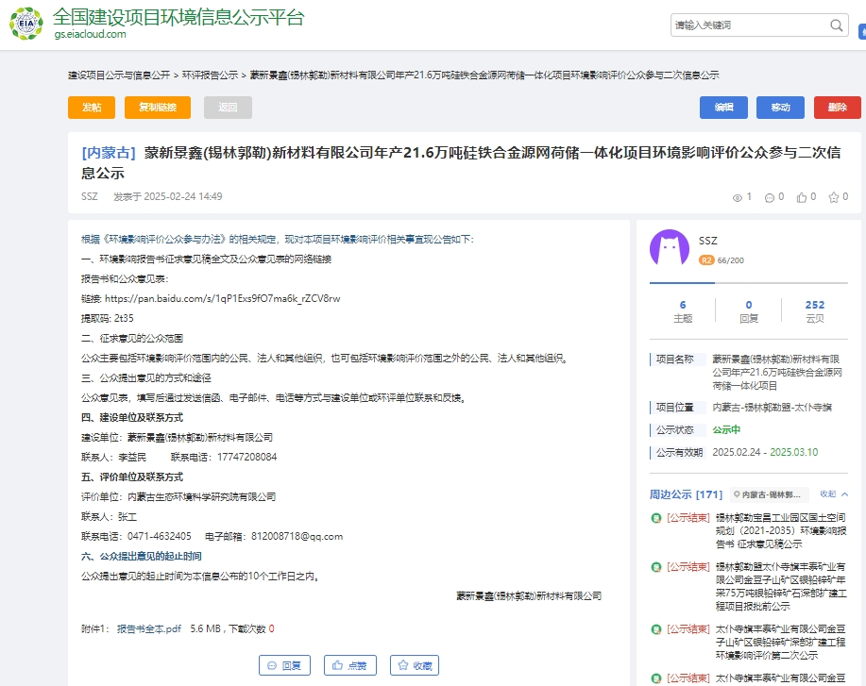
图3-1 征求意见稿网上二次公示照片

3.2.2报纸
我单位于2025年3月3日和3月4日在当地《锡林郭勒日报》上分两期对本项目进行了报纸公示。公示期间照片如下：
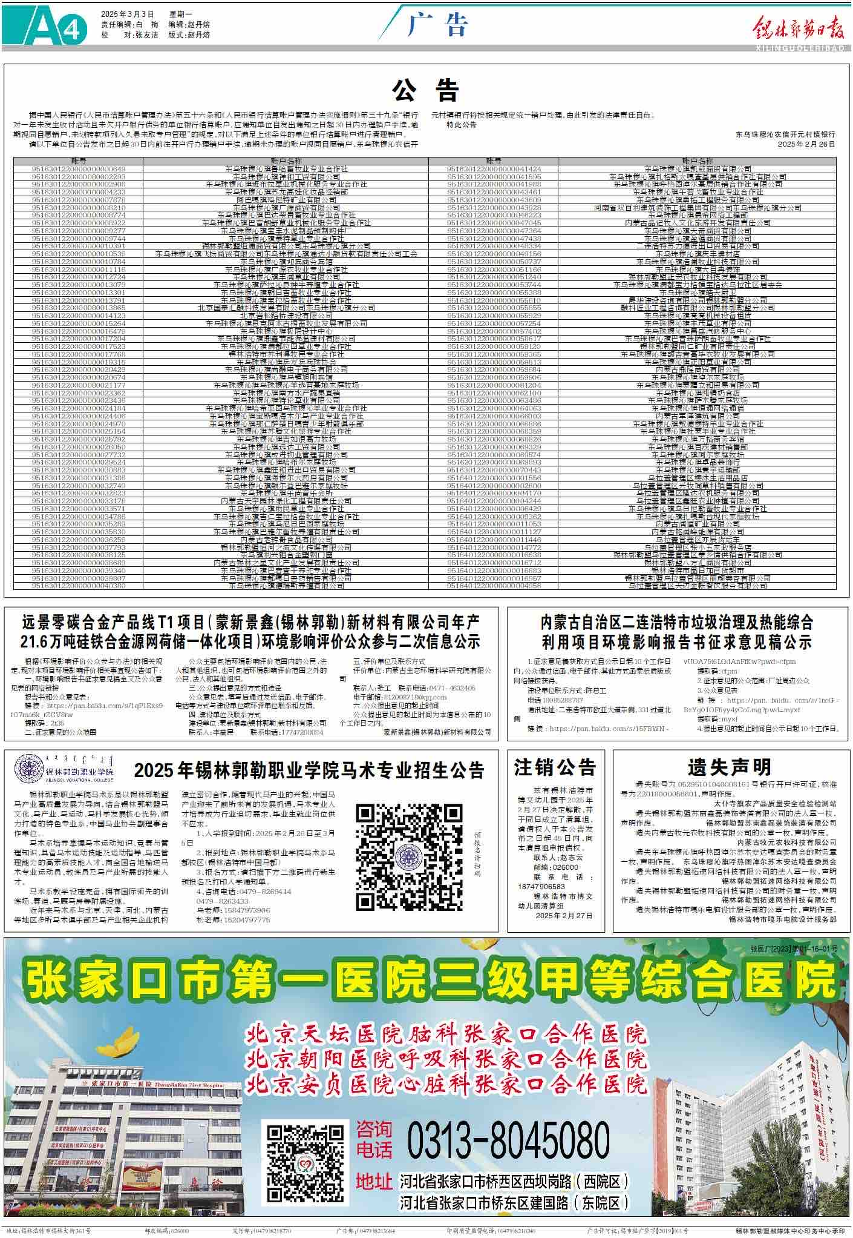

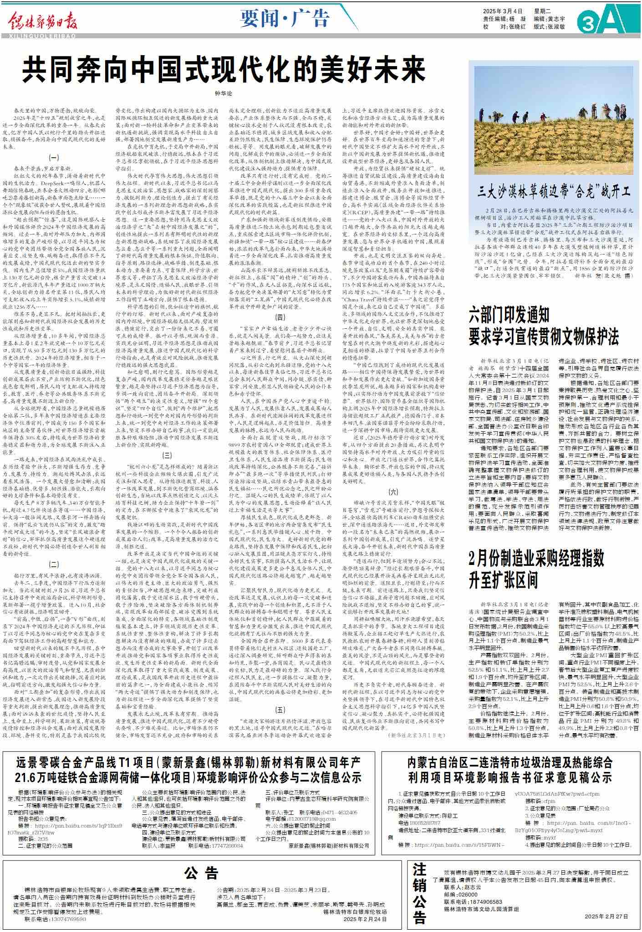
图3-2 报纸公示照片

3.2.3张贴
我单位于2025年3月5日-19日在对本项目进行了张贴公示。张贴区域为项目所在地周边居民点及园区管委会，张贴后受众面广泛、阅读量高，符合《环境影响评价公众参与办法》要求。
公示期间照片如下：
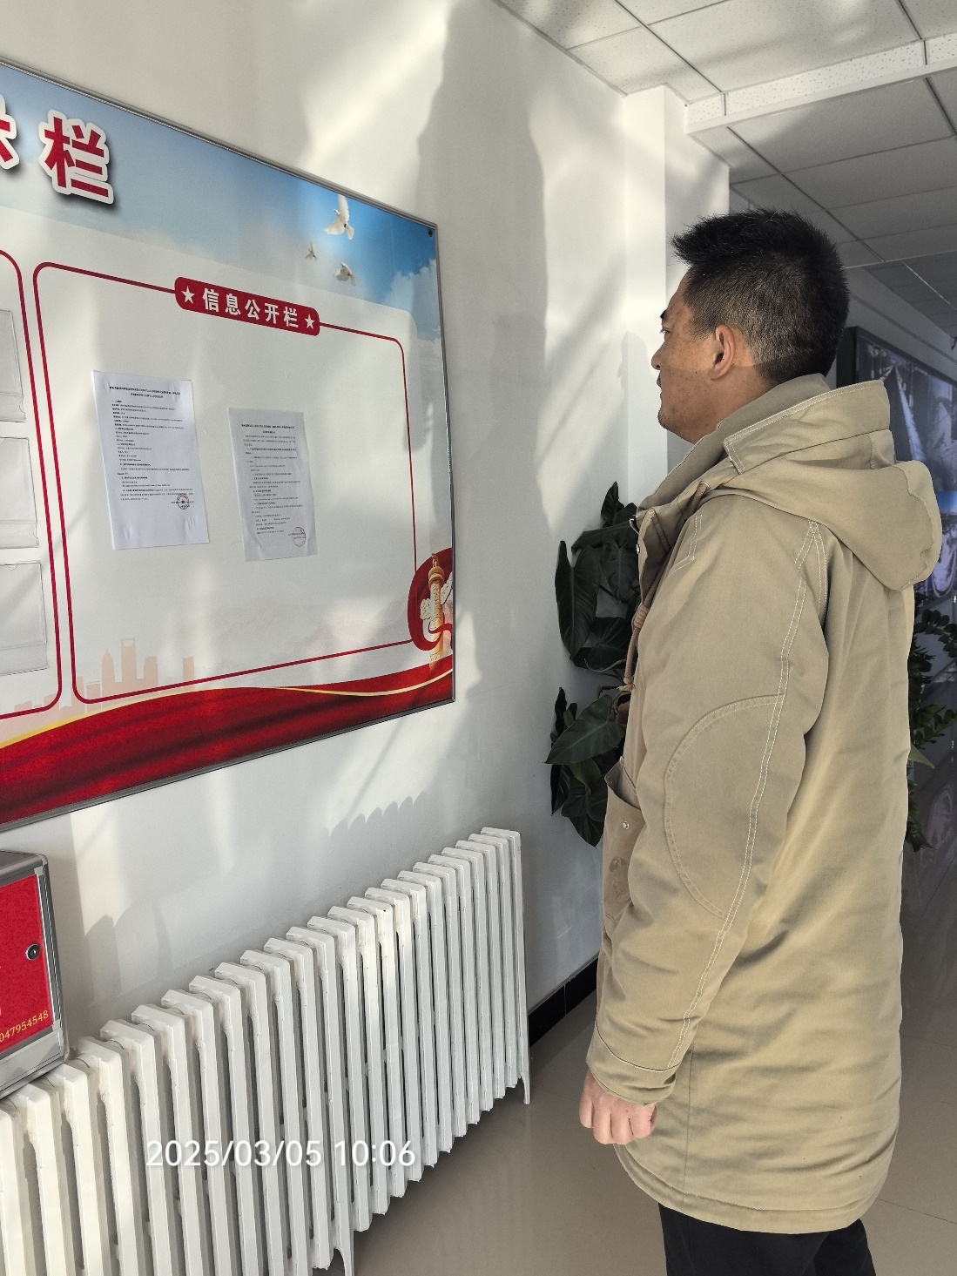
园区管委会
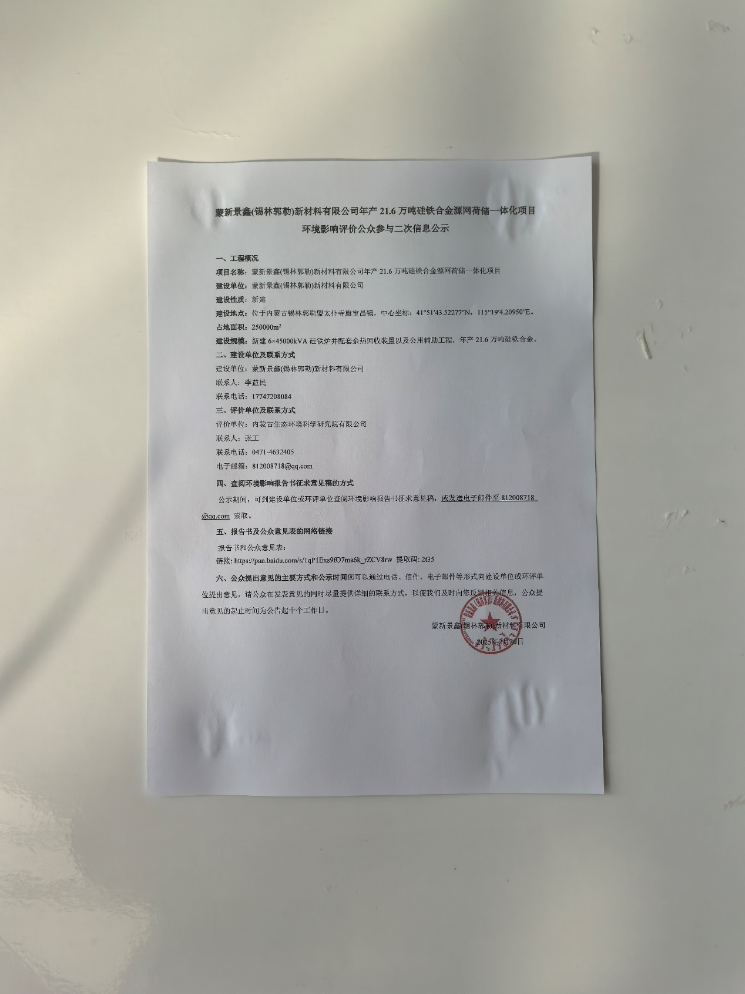
图3-3 张贴公示照片

建设项目环境影响评价公众意见表
填表日期 年 月 日
项目名称 | 蒙新景鑫（锡林郭勒）新材料有限公司年产21.6万吨硅铁合金源网荷储一体化项目
一、本页为公众意见
与本项目环境影响和环境保护措施有关的建议和意见（注：根据《环境影响评价公众参与办法》规定，涉及征地拆迁、财产、就业等与项目环评无关的意见或者诉求不属于项目环评公参内容） | （填写该项内容时请勿涉及国家秘密、商业秘密、个人隐私等内容，若本页不够可另附页）
二、本页为公众信息
（一）公众为公民的请填写以下信息
姓 名
身份证号
有效联系方式
（电话号码或邮箱）
经常居住地址 |  | 内蒙古自治区 市 乡（镇、街道） 村（居委会） 村民组（小区）
是否同意公开个人信息  （填同意或不同意） |  | （若不填则默认为不同意公开）
（二）公众为法人或其他组织的请填写以下信息
单位名称
工商注册号或统一社会信用代码
有效联系方式
（电话号码或邮箱）
地址 |  | xx省xx市xx县（区、市）xx乡（镇、街道）xx路xx号
注：法人或其他组织信息原则上可以公开，若涉及不能公开的信息请在此栏中注明法律依据和不能公开的具体信息。

4 公众提出意见情况
本项目在征求意见期间，收到了环境影响评价公众意见表0份，未收到其他形式的公众意见，未组织开展深度公众参与。
4.1 公众意见概述和分析
公示期间我公司收到周围公众意见表共0份，公众对“蒙新景鑫（锡林郭勒）新材料有限公司年产21.6万吨硅铁合金源网荷储一体化项目”均无建议或意见。

5 诚信承诺
